PHÒNG GD & ĐT TP NAM ĐỊNH  TRƯỜNG THCS MỸ XÁ | ĐỀ THI TUYỂN SINH VÀO LỚP 10 THPT  NĂM HỌC 2018 - 2019  Môn: Toán – Lớp 9
ĐỀ THI THỬ VÒNG I | Thời gian làm bài 120 phút  (Đề thi gồm 02 trang)
Phần I: Trắc nghiệm khách quan: (2.0 điểm)
Chọn chữ cái đứng trước câu trả lời đúng và ghi vào tờ giấy làm bài.
Câu 1. Điều kiện xác định của biểu thức 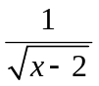 là
- 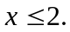 | - 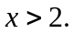 | - 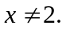 | - 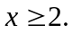
Câu 2. Hàm số nào sau đây là hàm số bậc nhất?
- 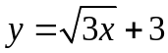 | - 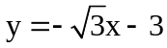 | - y = -3 | - 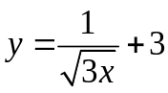
Câu 3: Hàm số 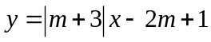 đồng biến trên R khi
- 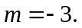 | - 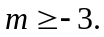 | - 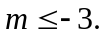 | - 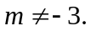
Câu 4. Phương trình bậc hai nào sau đây có tổng hai nghiệm bằng 2
- 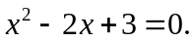 | - 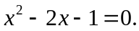 | - 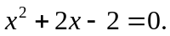 | - 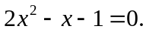
Câu 5. Rút gọn biểu thức 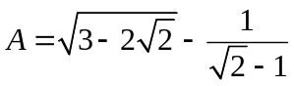 ta được kết quả là
- 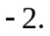 | B. 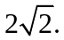 | C.  | D.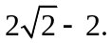
Câu 6. Giá trị của m để đường thẳng 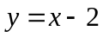 và đường thẳng 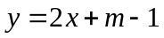 cắt nhau tại một điểm nằm trên trục tung là
- 3 | - – 3 | - – 1 | - 1
Câu 7. Cho hai đường tròn (O, 4cm) và (O’, 6cm). Biết OO’ = 5 cm thì vị trí tương đối của hai đường tròn là
- cắt nhau. | B.tiếp xúc ngoài. | C.tiếp xúc trong. | D.không cắt nhau.
Câu 8. Cho hình chữ nhật ABCD có AB = 3cm , CB = 4cm. Quay hình chữ nhật đó một vòng quanh cạnh AB được một hình trụ. Thể tích hình trụ đó bằng
A. 48cm³ | B. 36cm³ | C. 36cm³ | D. 48cm³

Phần II. Tự luận: (8.0 điểm)
Bài 1. (1.5 điểm)
Rút gọn các biểu thức:
- 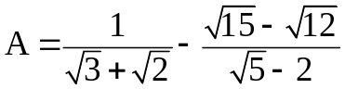.
b) 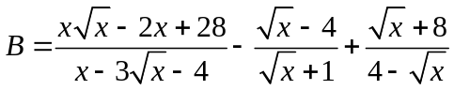 (với 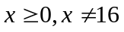).
Bài 2. (1.5 điểm)
Cho phương trình 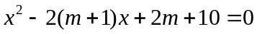 (m là tham số).
- Giải phương trình với m = 4.
- Tìm tất cả các giá trị của m để phương trình có hai nghiệm 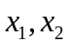 sao cho 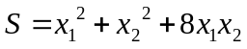 đạt giá trị nhỏ nhất.

Bài 3. (1.0 điểm)
Giải hệ phương trình 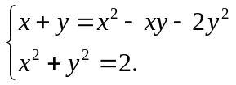
Bài 4. (3.0 điểm)
Cho tứ giác ABCD nội tiếp đường tròn đường kính AD. Đường chéo AC và BD cắt nhau tại E. Gọi F là hình chiếu của E trên AD. Đường thẳng CF cắt đường tròn tại điểm thứ hai là M (M khác C). Gọi N là giao điểm của BD và CF.
- Chứng minh tứ giác ABEF và tứ giác CDFE là các tứ giác nội tiếp.
- Chứng minh FA là tia phân giác của góc BFM và BE.DN = EN.BD.
- Gọi K là trung điểm của DE. Chứng minh tứ giác BCKF nội tiếp.
Bài 5. (1.0 điểm)
1. Giải phương trình 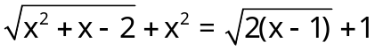.
2. Xét các số x, y thỏa mãn x² + y² = 1. Tìm giá trị lớn nhất của biểu thức P = 2x + y³.

-------Hết-------

PHÒNG GD & ĐT TP NAM ĐỊNH  TRƯỜNG THCS MỸ XÁ | HƯỚNG DẪN CHẤM ĐỀ THI THỬ THPT  Môn: Toán
- Phần I: Trắc nghiệm khách quan: (2.0 điểm) Mỗi ý đúng được 0.25 điểm
Câu 1 | Câu 2 | Câu 3 | Câu 4 | Câu 5 | Câu 6 | Câu 7 | Câu 8
B | B | D | B | A | C | A | D
- Phần II. Tự luận: (8.0 điểm)
Bài 1.
Câu | Nội dung | Điểm
a)  0.5 điểm | 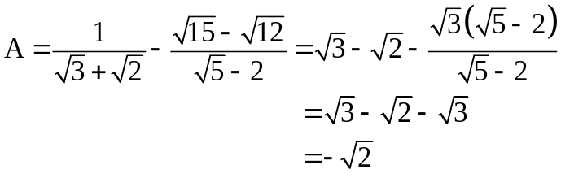 | 0.25  0.25
b)  1.0 điểm | = 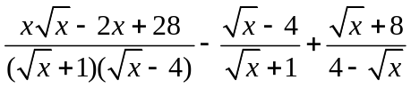 | 0.25
b)  1.0 điểm | = 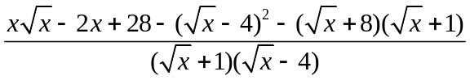 | 0.25
b)  1.0 điểm | = 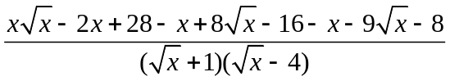 = 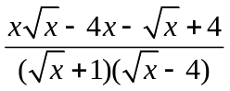 | 0.25
b)  1.0 điểm | = 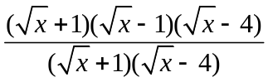 = 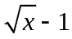 | 0.25
Bài 2:
Câu | Nội dung | Điểm
1.  0.5 điểm | Với 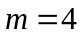, phương trình trở thành 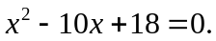  Giải phương trình ta được 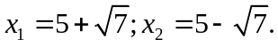 | 0.5
2.  1.0 điểm | Phương trình có nghiệm 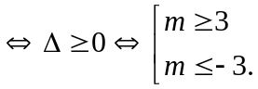 | 0.25
2.  1.0 điểm | Ta có 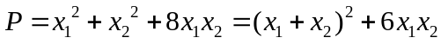  Theo định lí Vi-et ta có 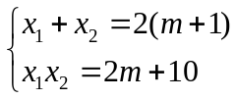  Do đó 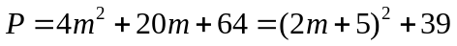 | 0.25
2.  1.0 điểm | Trường hợp 1: Nếu 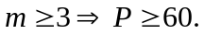 | 0.25
2.  1.0 điểm | Trường hợp 2: Nếu  Từ đó tìm được giá trị nhỏ nhất của 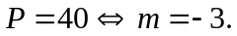 | 0.25

Bài 3:
Câu | Nội dung | Điểm
1.0 điểm | 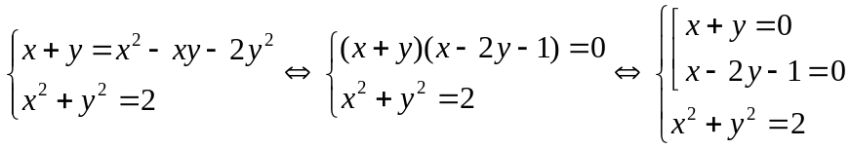 | 0.25
1.0 điểm | Trường hợp 1:  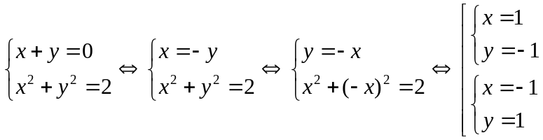 | 0.25
1.0 điểm | Trường hợp 2:  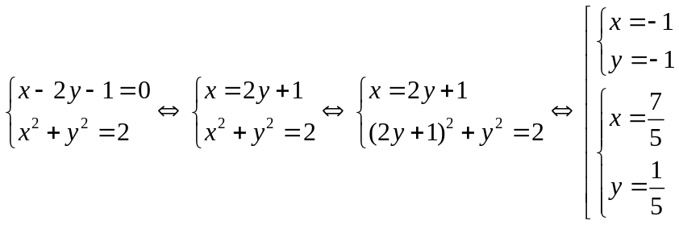 | 0.25
1.0 điểm | Vậy tập nghiệm của hệ phương trình là  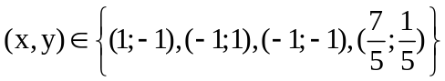 | 0.25

Bài 4: (3.0 điểm)
Câu | Nội dung | Điểm
 | 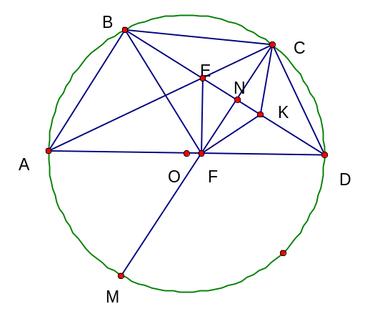
1.  0.75 điểm | - Tứ giác ABEF có 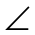ABE +AFE =180⁰.  Mà 2 góc là hai góc đối nhau nên tứ giác ABEF nội tiếp trong một đường tròn. | 0.5
1.  0.75 điểm | Chứng minh tương tự ta được tứ giác CDFE nội tiếp. | 0.25
2.  1.5 điểm | Xét đường tròn ngoại tiếp tứ giác ABEF có AEB = AFB. (1)  Xét đường tròn ngoại tiếp tứ giác CDFE có CFD = CED. (2)  AEB = CED (hai góc đối đỉnh) (3)  AFM = CFD (hai góc đối đỉnh) (4) | 0.5
2.  1.5 điểm | Từ (1), (2), (3), (4) BFA= MFA  FA là tia phân giác của góc BFM.  Chứng minh CE là phân giác của BCK  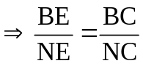 (5) | 0.25
2.  1.5 điểm |  | 0.25
2.  1.5 điểm | Chứng minh CD là phân giác góc ngoài tại C của BCN  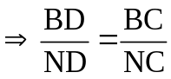 (6) | 0.25
2.  1.5 điểm | Từ (5) và (6) 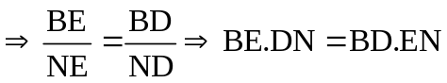 | 0.25
3.  0.75 điểm | Chứng minhKFD cân tại K BKF=2BDF (7) | 0.25
3.  0.75 điểm | Ta có BCF = 2BCA (8)  Trong (O) có BCA = BDF (9)  Từ (7), (8), (9) BKF =BCF | 0.25
3.  0.75 điểm | Suy ra tứ giác BCKF nội tiếp. | 0.25

Câu 5: (1.0 điểm)
Câu | Nội dung | Điểm
1.  0.5 điểm | ĐKXĐ: .  Ta thấy x = 1 là một nghiệm của phương trình đã cho. | 0.25
1.  0.5 điểm | Với x > 1, phương trình đã cho tương đương với  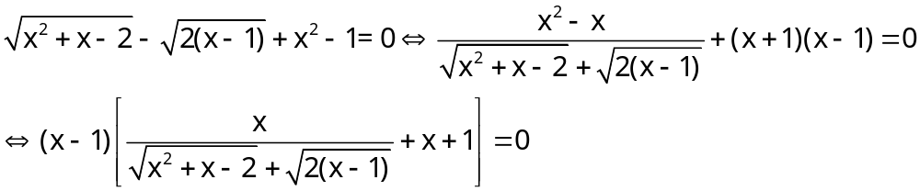  Vì x > 1 nên x – 1 > 0 và 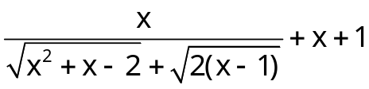 > 0 nên phương trình không có nghiệm x > 1.  Vậy phương trình có nghiệm duy nhất x = 1. | 0.25
2.  0.5 điểm | Ta có  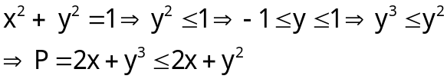 | 0.25
2.  0.5 điểm | Mà 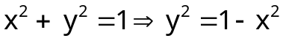   P đạt giá trị lớn nhất bằng 2 khi x = 1 và y = 0. | 0.25
Chú ý :
- Nếu học sinh làm theo cách khác mà đúng và phù hợp với kiến thức của cấp học thì cho điểm tương đương.

